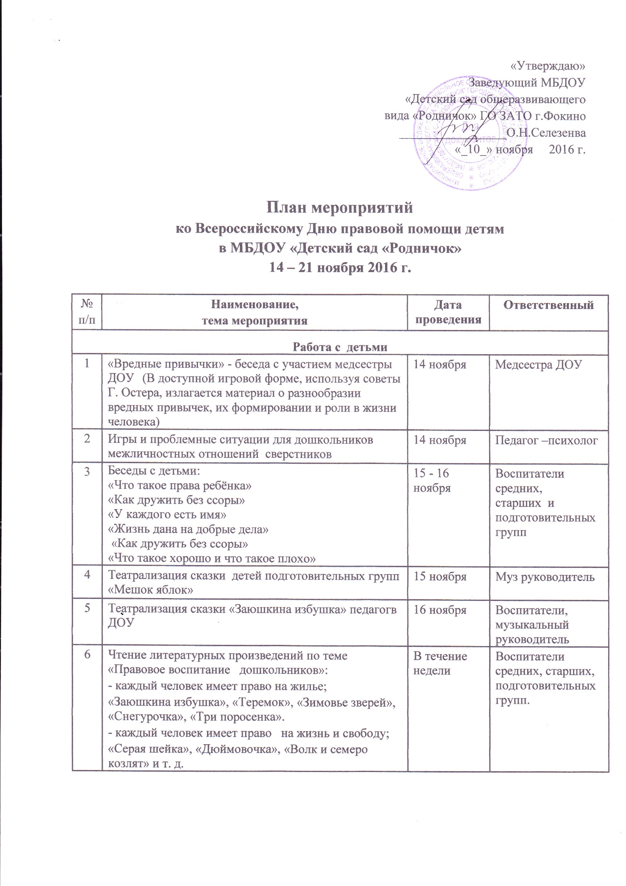

7 | Оформление иллюстрационного альбома для детей, позволяющий в доступной форме  познакомить с Конвенцией о правах ребенка  «Я и мои права» | В течение недели | Воспитатели средних, старших, подготовительных групп.
8 | Игра- викторина: «Путешествие в мир прав и обязанностей» | 17 ноября | Воспитатели подготовительных групп
Работа с родителями и педагогами
9 | Изготовление и распространение тематических буклетов , памяток о правах детей, по пропаганде ответственного родителя, профилактике семейного насилия, жестокого обращения с детьми и др. | 17 ноября | Педагог – психолог, воспитатели
10 | Оформление информационного стенда и страницы сайта по правовому просвещению родителей (нормативно-правовые документы (выписки из Конституции РФ, Конвенции ООН о правах ребенка, Семейного Кодекса РФ, Закона об образовании и др.), указаны контактные телефоны служб по защите прав несовершеннолетних) | 14 - 17 ноября | Зам зав по ВР
11 | Консультации в уголок для родителей  «25 способов похвалить ребенка»,  «Знаете ли вы права ребенка?»,  «Ребенок обладает личными правами». | 14 – 18 ноября | Воспитатели всех групп
12 | Конкурс рисунков «Ремень не для порки…(гуманное использование ремня, что можно сделать из ремня и пр.) | 18 ноября | Воспитатели всех групп
13 | Конкурс плаката «Мир без насилия» между группами ДОУ | 21 ноября | Воспитатели всех групп

